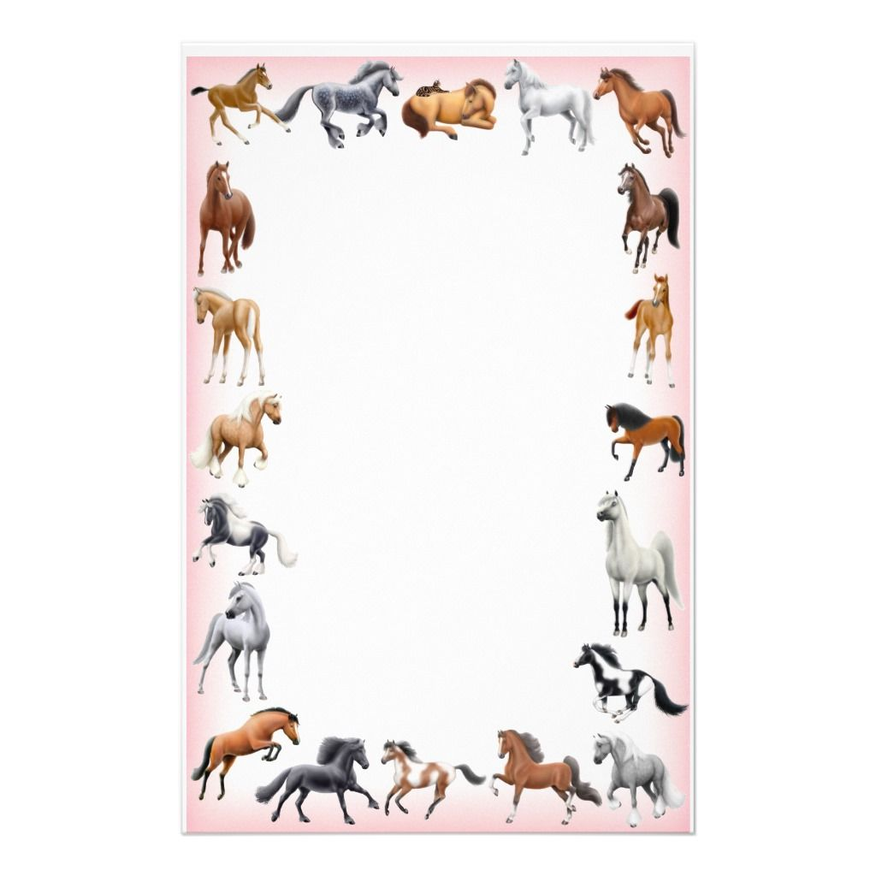

Раскрась лошадку

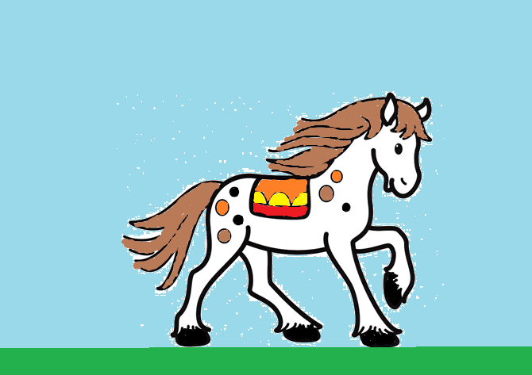

Запиши три совета отца из этого фильма.

1 Побеждает не тот кто сильнее, а тот кто идет до конца!

2 И один в поле воин, если по русски скроен!

3 Расти сынок, героем будешь!